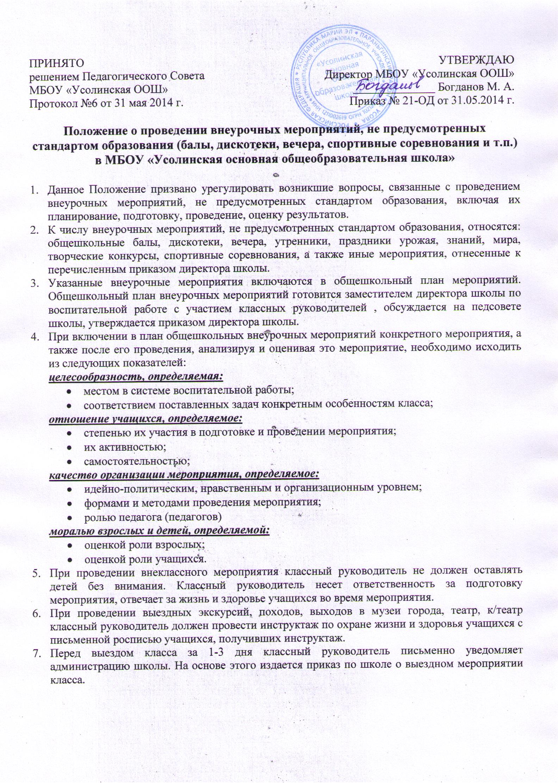
ПРИНЯТО  решением Педагогического Совета  МБОУ «Усолинская ООШ»  Протокол №6 от 31 мая 2014 г. | УТВЕРЖДАЮ  Директор МБОУ «Усолинская ООШ»  ______________ Богданов М. А.  Приказ № 21-ОД от 31.05.2014 г.

Положение о проведении внеурочных мероприятий, не предусмотренных стандартом образования (балы, дискотеки, вечера, спортивные соревнования и т.п.) в МБОУ «Усолинская основная общеобразовательная школа»

- Данное Положение призвано урегулировать возникшие вопросы, связанные с проведением внеурочных мероприятий, не предусмотренных стандартом образования, включая их планирование, подготовку, проведение, оценку результатов.
- К числу внеурочных мероприятий, не предусмотренных стандартом образования, относятся: общешкольные балы, дискотеки, вечера, утренники, праздники урожая, знаний, мира, творческие конкурсы, спортивные соревнования, а также иные мероприятия, отнесенные к перечисленным приказом директора школы.
- Указанные внеурочные мероприятия включаются в общешкольный план мероприятий. Общешкольный план внеурочных мероприятий готовится заместителем директора школы по воспитательной работе с участием классных руководителей , обсуждается на педсовете школы, утверждается приказом директора школы.
- При включении в план общешкольных внеурочных мероприятий конкретного мероприятия, а также после его проведения, анализируя и оценивая это мероприятие, необходимо исходить из следующих показателей:
целесообразность, определяемая:
- местом в системе воспитательной работы;
- соответствием поставленных задач конкретным особенностям класса;
отношение учащихся, определяемое:
- степенью их участия в подготовке и проведении мероприятия;
- их активностью;
- самостоятельностью;
качество организации мероприятия, определяемое:
- идейно-политическим, нравственным и организационным уровнем;
- формами и методами проведения мероприятия;
- ролью педагога (педагогов)
моралью взрослых и детей, определяемой:
- оценкой роли взрослых;
- оценкой роли учащихся.
- При проведении внеклассного мероприятия классный руководитель не должен оставлять детей без внимания. Классный руководитель несет ответственность за подготовку мероприятия, отвечает за жизнь и здоровье учащихся во время мероприятия.
- При проведении выездных экскурсий, походов, выходов в музеи города, театр, к/театр классный руководитель должен провести инструктаж по охране жизни и здоровья учащихся с письменной росписью учащихся, получивших инструктаж.
- Перед выездом класса за 1-3 дня классный руководитель письменно уведомляет администрацию школы. На основе этого издается приказ по школе о выездном мероприятии класса.

